Salute To Swing!
Swing Club, Gary Guthman Quartet & Sasha Strunin „Salute to Swing”
21 czerwca o 19:00 Mazowiecki Instytut Kultury, ul. Elektoralna 12
Salute To Swing to wyjątkowa muzyczna podróż do Złotej Ery Swingu – czasów Benny’ego Goodmana, Duke’a Ellingtona i Glenna Millera. To również kolejny koncert z cyklu Swing Club Mazowieckiego Instytutu Kultury, który zabrzmi już 21 czerwca o godz. 19:00 przy Elektoralnej 12 w Warszawie. Wystąpią – trębacz i aranżer Gary Guthan, wokalistka Sasha Strunin oraz zespół równie uznanych muzyków: Filip Wojciechowski – fortepian, Mateusz Dobosz – kontrabas i Cezary Konrad – perkusja.
Salute To Swing to koncert, na który złożą się utwory oddające hołd wielkim artystom Złotej Ery Swingu. 21 czerwca o godz. 19:00 – w ramach kolejnego koncertu z cyklu Swing Club w Mazowieckim Instytucie Kultury – wyśpiewa je Sasha Strunin – wokalistka o prawdziwie słowiańskiej duszy i muzycznych rodzinnych korzeniach. Gary Guthman – światowej sławy trębacz i aranżer – przedstawi zorkiestrowane przez siebie przeboje legend muzyki jazzowej, między innymi Benny’ego Goodmana, Duke’a Ellingtona i Glenna Millera. Towarzyszyć im będzie zespół wspaniałych jazzowych instrumentalistów – Filip Wojciechowski (fortepian), Mateusz Dobosz (kontrabas) i Cezary Konrad (perkusja). Będzie nostalgicznie i przebojowo.
Usłyszymy kultowe kompozycje Ray’a Noble’a, Louisa Primy, Lionela Hamptona, George Gershwina, Leroya Andersona, Glenna Millera czy Louisa Armstrong. Zabrzmią znane i lubiane kawałki jazzowej klasyki – Stardust, Bye Bye Blackbird, Lush Life a nawet szlagierowe Besame Mucho. Wszystko w doskonałych aranżacjach i brawurowym swingowym ujęciu lidera.
Dzięki pętli indukcyjnej koncert będzie dostępny dla osób słabosłyszących. Ze względu na szybko zmieniającą się sytuację epidemiczną i wynikające z niej wytyczne koncert odbędzie się z udziałem publiczności w siedzibie MIK lub będzie dostępny na żywo poprzez streaming w sieci.
W związku z występowaniem stanu epidemii uczestnicy wydarzeń artystycznych i rozrywkowych są zobowiązani do przestrzegania rozporządzeń Rady Ministrów w zakresie zachowania dystansu społecznego, w tym obowiązku zakrywania ust i nosa oraz dezynfekcji rąk przy wejściu do obiektu. Mazowiecki Instytut Kultury zastrzega sobie prawo do zmian w repertuarze, które mogą wynikać z decyzji dotyczących restrykcji związanych z pandemią COVID-19.
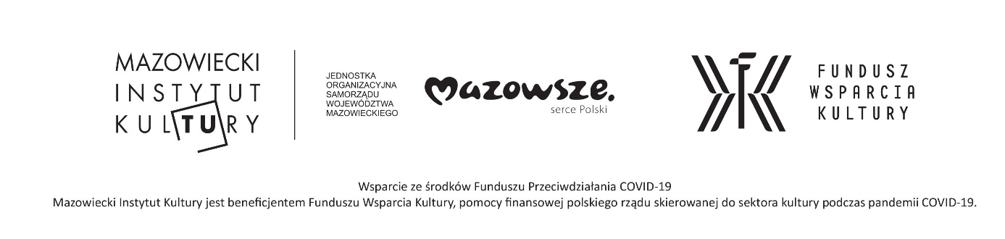

Kontakt dla mediów:
Dział Marketingu i Promocji
Mazowiecki Instytut Kultury
Magdalena Denko
601 668 451
m.denko@mik.waw.pl
Radosław Lubiak
601 668 875
r.lubiak@mik.waw.pl

